附件1：

青山湖区城市管理局2019年度部门决算

目 录

第一部分 青山湖区城管局概况
一、部门主要职责
二、部门基本情况
第二部分 2019年度部门决算表
一、收入支出决算总表
二、收入决算表
三、支出决算表
四、财政拨款收入支出决算总表
五、一般公共预算财政拨款支出决算表
六、一般公共预算财政拨款基本支出决算表
七、一般公共预算财政拨款“三公”经费支出决算
表
八、政府性基金预算财政拨款收入支出决算表
九、国有资产占用情况表
第三部分 2019年度部门决算情况说明
一、收入决算情况说明
二、支出决算情况说明
三、财政拨款支出决算情况说明
四、一般公共预算财政拨款基本支出决算情况说明
五、一般公共预算财政拨款“三公”经费支出决算
情况说明
六、机关运行经费支出情况说明
七、政府采购支出情况说明
八、国有资产占用情况说明
九、预算绩效情况说明
第四部分 名词解释

第一部分 青山湖区城管局概况

一、部门主要职能
（一）
区城管委是主管城市管理事务部门工作的区政府组成部门，主要职责是：
（一）贯彻执行国家、省、市、区关于城市管理工作的方针、政策和法律、法规；组织草拟青山湖区城市管理方面的有关文件；编制青山湖区城市管理事业发展中长期规划、专项规划、年度计划，并组织实施。
（二）负责综合组织、协调、检查、指导全区城市管理工作；负责对各镇、街道、园区、各相关部门的城市管理工作绩效进行检查、考核、评比；负责对城市管理职能交叉、职责不清的事项进行裁定。
（三）负责编制全区城市管理方面的重大重点项目年度计划，并对执行情况进行财务审计。
（四）负责市政、园林绿化和市容环境卫生等行业的管理工作；负责辖区内道路、园林绿化、花圃石、路沿石、果壳箱等市政、园林、市容设施的正常维护和管理；并对镇、街道、园区的市政、园林、市容设施设备进行行业协调、指导。
（五）负责组织开展全区市容环境综合整治工作；负责沿街建筑物立面容貌和临街景观的管理；负责全区临街店面招牌设置的备案工作；负责三类以上道路临街店面装修垃圾管理工作。
（六）负责城市区管道路挖掘许可、临时占用城市道路许可的审批工作。
（七）负责全区生活垃圾、建筑垃圾、基建渣土等固体废弃物排放、运输、处置工作。
（八）负责全区市政道路绿化管理和养护工作；负责审批绿地变更、绿地临时占用、树木移植和砍伐工作。
（九）负责全区道路运输行业的经营许可、日常监管和行政处罚。
（十）负责全区县、乡、村地方道路建、养、管工作行业管理；负责路政管理，处理违章，保护路产路权，维护建设、养护工作正常秩序，提高道路通畅能力。
（十一）负责组织全区性城市管理专项活动，以及各类创建工作的组织协调，并对镇、街道、园区创建工作进行督查评比。
（十二）承办区人民政府交办的其它事项，参与区规划委员会规定的其它工作。
二、部门基本情况
2019 年区城管局共有预算单位 5 个，包括局本级和 4 个
所属二级预算单位。其中,编制数 133 人行政编制 19 人、参照
公务员管理的事业编制人数 70 人、事业编制 44 人；实有人数
127 人，其中：在职人数 127 人，包括行政人员 17 人、参照
公务员管理的事业单位在职人数 62 人、全额拨款事业人员 48
人。

第二部分 2019年度部门决算表

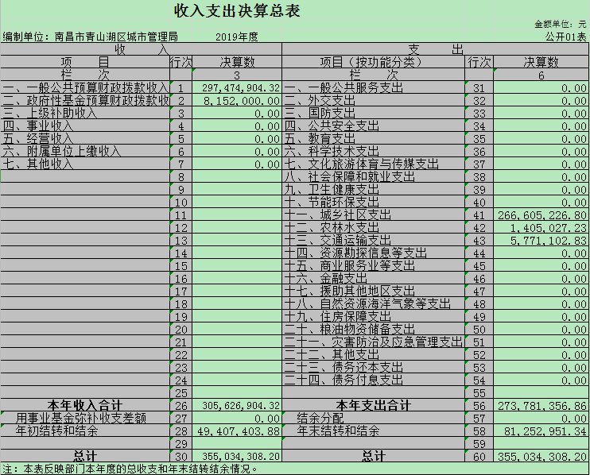

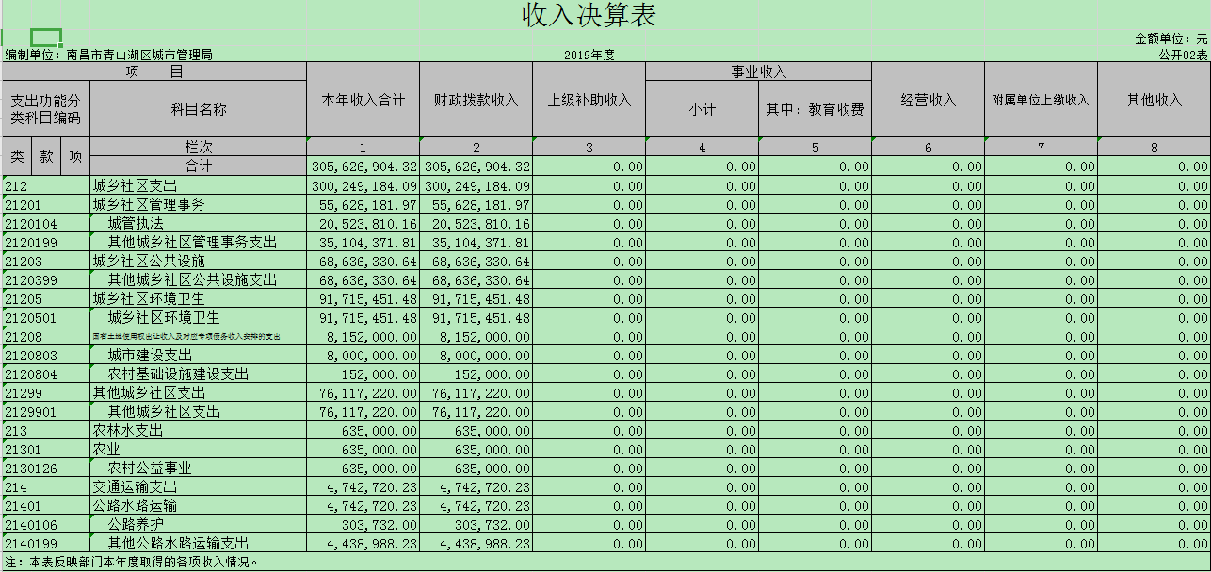

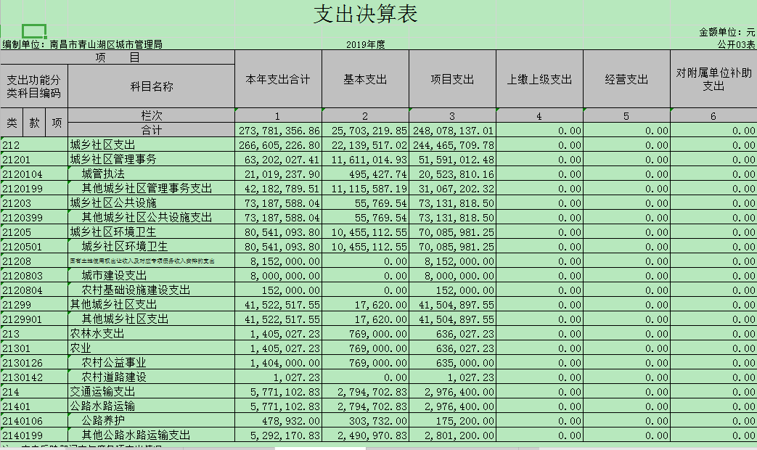

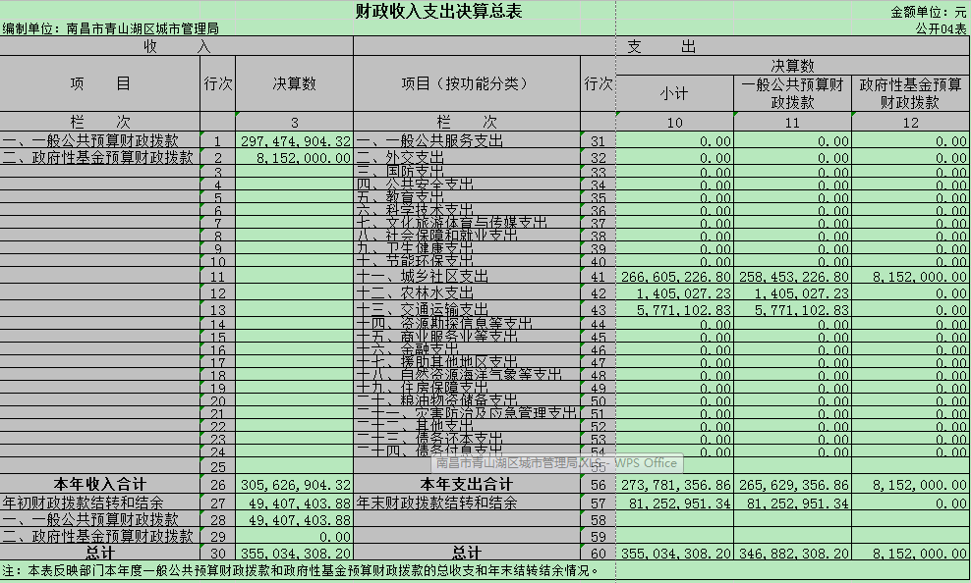

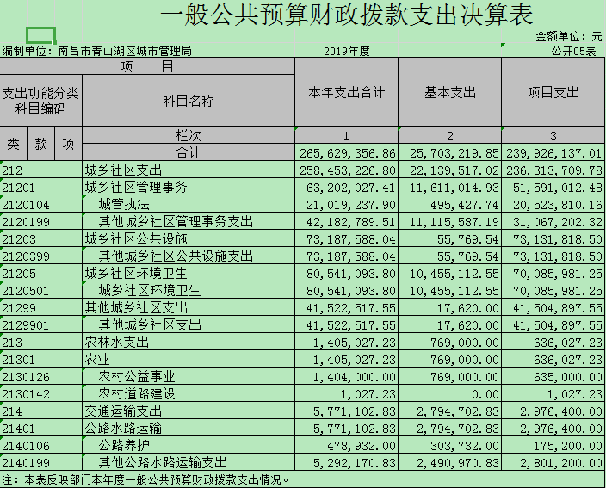

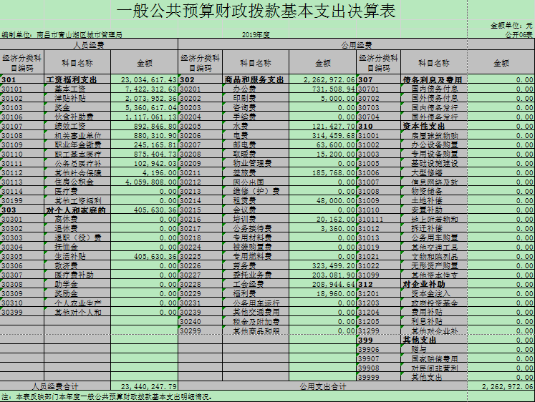

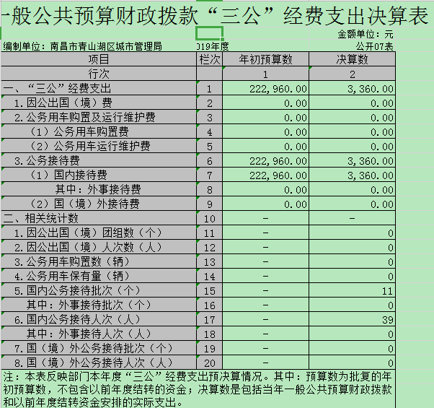

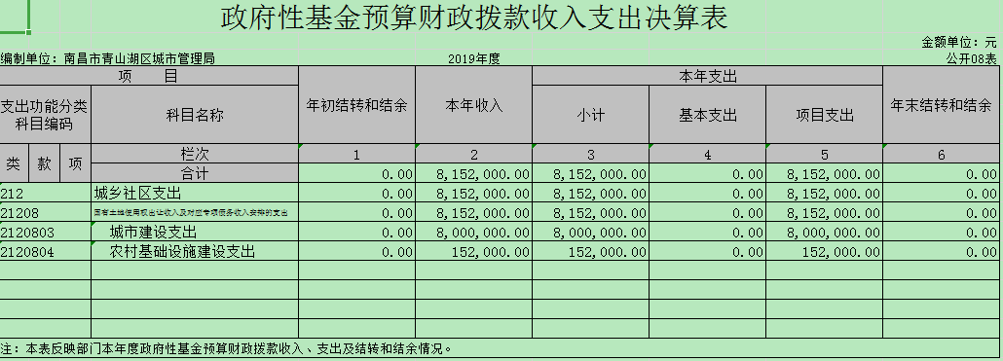

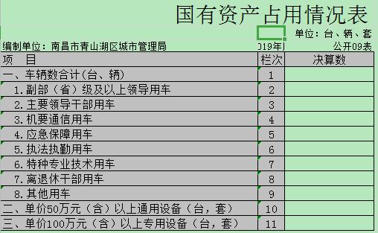

第三部分 2019年度部门决算情况说明

一、收入决算情况说明
本部门2019年度收入总计35503.4 万元，其中年初结转和结余4940.7万元，较2018年增加5810.7万元，增长19.57%；本年收入合计30562.7万元，较2018年增加7673.09万元，增长33.52 %。
本年收入的具体构成为：财政拨款收入35503.4万元，占100%；事业收入0万元，占0%；经营收入0万元，占0%；其他收入0万元，占0%。
二、支出决算情况说明
本部门2019年度支出总计35503.4万元，其中本年支出合计 27378.1万元，较2018年增加5810.7万元，增长19.57 %；年末结转和结余8125.3万元，较2018年增加3807.55万元，增长88.18%。
本年支出的具体构成为：基本支出2570.3万元，占9.4%；项目支出24807.8万元占 90.6 %；经营支出 0 万元，占 0 %；其他支出（对附属单位补助支出、上缴上级支出）0万元，占0%。

三、财政拨款支出决算情况说明
本部门2019年度财政拨款本年支出年初预算数为27378.1 万元，决算数为27378.1万元，完成年初预算的100 %。其中：
- 城乡社区支出26660.5万元，决算数为26660.5万元，完成年初预算的100%。

（二）农林水支出为140.5万元，决算数为140.5万元，完成年初预算的100%。
（三）交通运输支出为577.1万元，决算数为577.1万元，完成年初预算的100%。
四、一般公共预算财政拨款基本支出决算情况说明
本部门2019年度一般公共预算财政拨款基本支出 2570.3 万元，其中：
（一）工资福利支出2303.5 万元，较2018年增加20.59 万元，增长0.9 %。
（二）商品和服务支出226.3万元，较2018年减少399.91万元，下降63.86%。
（三）对个人和家庭补助支出40.5万元，较2018年增加0.85万元，增长0.01%。

五、一般公共预算财政拨款“三公”经费支出决算情况说明
本部门2019年度一般公共预算财政拨款“三公”经费支出年初预算数为22.3万元，决算数为0.3 万元，完成年初预算的1.35 %。其中：
- 因公出国（境）支出年初预算数为0万元，决算数为0 万元，完成年初预算的100 %。
（二）公务接待费支出年初预算数为22.3万元，决算数为0.3万元，完成年初预算的 1.35%。
（三）公务用车购置及运行维护费支出 0 万元，其中公务用车购置年初预算数为 0 万元，决算数为 0 万元，完成年初预算的 100%；公务用车运行维护费支出年初预算数为 0 万元，决算数为 0 万元，完成年初预算的 100%。
六、机关运行经费支出情况说明
本部门2019年度机关运行经费支出 226.3万元，较年初预算数减少2.53万元，降低1.1%，紧盯一般性行政支出、公共节能、“三公”经费等重要环节，严格规范经费使用，严守压减比例，坚决把“过紧日子”的要求落在实处。
七、政府采购支出情况说明
本部门2019年度政府采购支出总额10993.5万元，其中：政府采购货物支出 2192.1 万元、政府采购工程支出56.7 万元、政府采购服务支出 8744.7 万元。授予中小企业合同金额 0 万元，占政府采购支出总额的 0 %，其中：授予小微企业合同金额 0万元，占政府采购支出总额的0 %。（市级部门公开的政府采购金额的计算口径为：本部门纳入2019年部门预算范围的各项政府采购支出金额之和，不包括涉密采购项目的支出金额。）
八、国有资产占用情况说明。
截止2019年12月31日，本部门国有资产占用情况见公开09表《国有资产占用情况表》。
九、预算绩效情况说明
（一）绩效管理工作开展情况。

项目一：燃气执法和建筑垃圾联合整治经费
1.绩效评价目的
通过对项目实施以及财政专项资金使用情况的调研和评价，客观反映项目的实施状态、财政资金使用效益，总结项目成功经验，科学研判项目实施以及资金使用过程中存在的难题和局限，为进一步提升预算管理水平、提高公共服务质量、优化公共资源配置提供决策参考。
2.绩效评价对象和范围
绩效评价对象为2019年财政安排的150专项资金使用绩效，评价范围包括本单位申报的所有项目。
项目二：环卫节和开放式社区经费
1.绩效评价目的
通过对项目实施以及财政专项资金使用情况的调研和评价，客观反映项目的实施状态、财政资金使用效益，总结项目成功经验，科学研判项目实施以及资金使用过程中存在的难题和局限，为进一步提升预算管理水平、提高公共服务质量、优化公共资源配置提供决策参考。
2.绩效评价对象和范围
绩效评价对象为2019年财政安排的998.45专项资金使用绩效，评价范围包括本单位申报的所有项目。

- 部门决算中项目绩效自评结果
我部门在燃气执法和建筑垃圾联合整治经费项目立项符合规范，资金落实得到保障；建立了业务管理制度、财务管理制度，内部控制制度健全且得到了有效地执行，以上制度的运行得到了有效的监督。在区财政局绩效办的指导监督下，我局不断加强和规范清扫保洁专项资金的使用管理，坚持公开、公平、公正和专款专用的原则，提高了资金使用效益。一年来，镇政府通过认真组织项目立项审批、及时下达项目资金，勤抓项目实施管理，基本完成了2019年度市燃气执法和建筑垃圾联合整治专项资金的预算安排、资金使用及后续管理，服务对象及群众满意度较高。此次项目评价各处室通过了项目产出、项目效果、项目满意度3项指标，对项目实施进行了评价，综合权重部门评价得分为96分，评价等级为优。
我部门在环卫节和开放式社区经费项目本项目立项符合规范，资金落实得到保障；建立了业务管理制度、财务管理制度，内部控制制度健全且得到了有效地执行，以上制度的运行得到了有效的监督。在区财政局绩效办的指导监督下，我局不断加强和规范清扫保洁专项资金的使用管理，坚持公开、公平、公正和专款专用的原则，提高了资金使用效益。一年来，镇政府通过认真组织项目立项审批、及时下达项目资金，勤抓项目实施管理，基本完成了2019年度市环卫节和开放式社区专项资金的预算安排、资金使用及后续管理，服务对象及群众满意度较高。此次项目评价各处室通过了项目产出、项目效果、项目满意度3项指标，对项目实施进行了评价，综合权重部门评价得分为96分，评价等级为优。

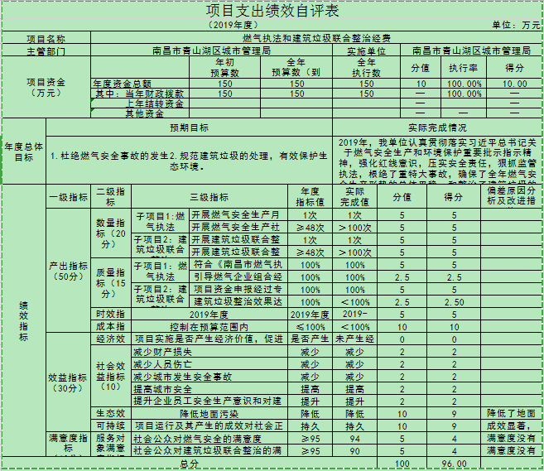

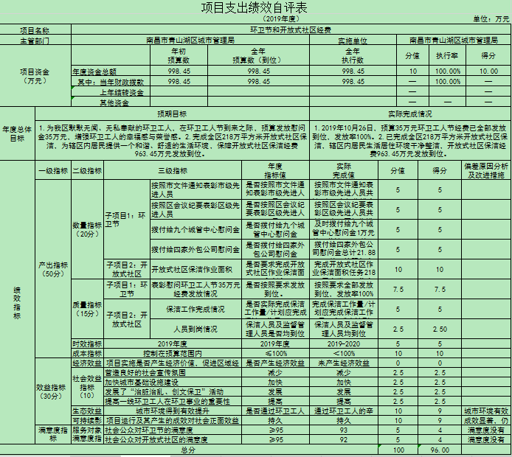

第四部分 名词解释

名词解释应以财务会计制度、政府收支分类科目以及部门预算管理等规定为基本说明，可在此基础上结合部门实际情况适当细化。“三公”经费支出和机关运行经费支出口径必需予以说明。

一、收入科目
（一）财政拨款：指省级财政当年拨付的资金。
（二）事业收入：指事业单位开展专业业务活动及辅助活动取得的收入。
（三）事业单位经营收入：指事业单位在专业业务活动及辅助活动之外开展非独立核算经营活动取得的收入。
（四）其他收入：指除财政拨款、事业收入、事业单位经营收入等以外的各项收入。
（五）附属单位上缴收入：反映事业单位附属的独立核算单位按规定标准或比例缴纳的各项收入。包括附属的事业单位上缴的收入和附属的企业上缴的利润等。
（六）上级补助收入：反映事业单位从主管部门和上级单位取得的非财政补助收入。
（七）用事业基金弥补收支差额：填列事业单位用事业基金弥补2017年收支差额的数额。
（八）上年结转和结余： 填列2016年全部结转和结余的资金数，包括当年结转结余资金和历年滚存结转结余资金。
二、支出科目
（一）城乡社区支出：反映政府城乡社区管理事务支出
（二）城乡社区管理事务：反映城乡社区管理事务支出
（三）其他城乡社区支出：反映除上述项目以外其他用于城乡社区方面的支出
（四）城乡社区环境卫生：反映城乡社区道路清扫、垃圾清运与处理、公厕建设与维护、园林绿化等方面的支出
（五）公路水路运输：反映与公路、水路运输相关的支出
（六）其他公路水路运输支出：反映除上述项目以外其他用于公路水路运输方面的支出

